CityRenew Agent
API 接口文档
城市更新前期策划智能体系统

文档项 | 内容
项目名称 | CityRenew Agent 城市更新前期策划智能体系统
文档类型 | API 接口文档
适用范围 | 正式前台接口、报告生成接口、系统支撑接口、安全与错误处理机制
接口风格 | RESTful API / JSON / multipart/form-data
后端技术 | FastAPI、SQLite、SQLAlchemy、Python 服务层
前端技术 | React、Vite、智能体对话界面

目录
1 文档概述
2 API 总体架构
3 正式前台接口清单
4 智能体会话接口
5 附件上传接口
6 报告生成与下载接口
7 项目分析支撑接口
8 模型、RAG 与证据链接口
9 系统健康检查与配置接口
10 前端调用关系
11 错误码与 fail-closed 机制
12 安全与合规说明
13 附录：接口示例与数据结构

1 文档概述

1.1 文档目的
本文档用于说明 CityRenew Agent 城市更新前期策划智能体系统的 API 接口设计、调用方式、数据流转逻辑、安全约束与错误处理机制。文档面向比赛技术材料提交、系统联调、验收测试与后续部署运维使用。
系统以“智能体对话—项目档案—空间分析—模型推理—报告生成—质量校验—Word/PDF交付”为主线，接口设计围绕城市更新前期策划的业务流程展开。

1.2 系统定位
CityRenew Agent 是面向城市更新前期策划场景的垂直领域智能体平台。系统接收用户输入的项目位置、现状问题、更新目标及相关附件资料，完成项目研判、策略建议和标准化前策报告生成。
系统中的事实数字、类型判断、房价基线、圈层分析和综合评分均来自本地结构化数据与自训练模型链路；大模型仅用于语言理解与表达组织，不作为事实数字生成来源。

1.3 接口设计原则
原则 | 说明
业务主线优先 | 正式接口围绕用户对话、附件上传、项目研判、报告生成和文件交付展开。
事实可追溯 | 每次推理产生 analysis_result、model_run_id 和 evidence_map，报告数字与分析结果保持一致。
不足即追问 | 地址、数据或模型条件不足时，系统主动追问或拒绝生成，避免使用假数据兜底。
前台简洁 | 正式前端只调用业务接口，不展示训练、评测、调试、数据导入等内部能力。
文件同源 | Word 报告基于标准模板填充，PDF 由该 Word 文件转换生成。
安全隔离 | 密钥、模型、数据、报告输出、训练语料均通过环境变量或 gitignore 管理，不进入前端和仓库。

1.4 技术基础
类别 | 技术/说明
后端框架 | FastAPI
前端框架 | React + Vite
数据存储 | SQLite + 文件系统输出目录
报告生成 | python-docx 模板填充 + LibreOffice Word 转 PDF
模型能力 | 项目类型分类、房价基线、综合评分、策略规则、RAG 检索
外部能力 | 地理编码 API、DeepSeek 语言组织接口（可选，失败时确定性兜底）
接口数据格式 | JSON、multipart/form-data、FileResponse

2 API 总体架构
系统 API 按“正式前台业务接口”和“系统支撑接口”两层组织。正式前台接口直接服务用户交互；系统支撑接口供后端服务链路内部调用，用于项目、空间、模型、RAG、证据链和评测支撑。
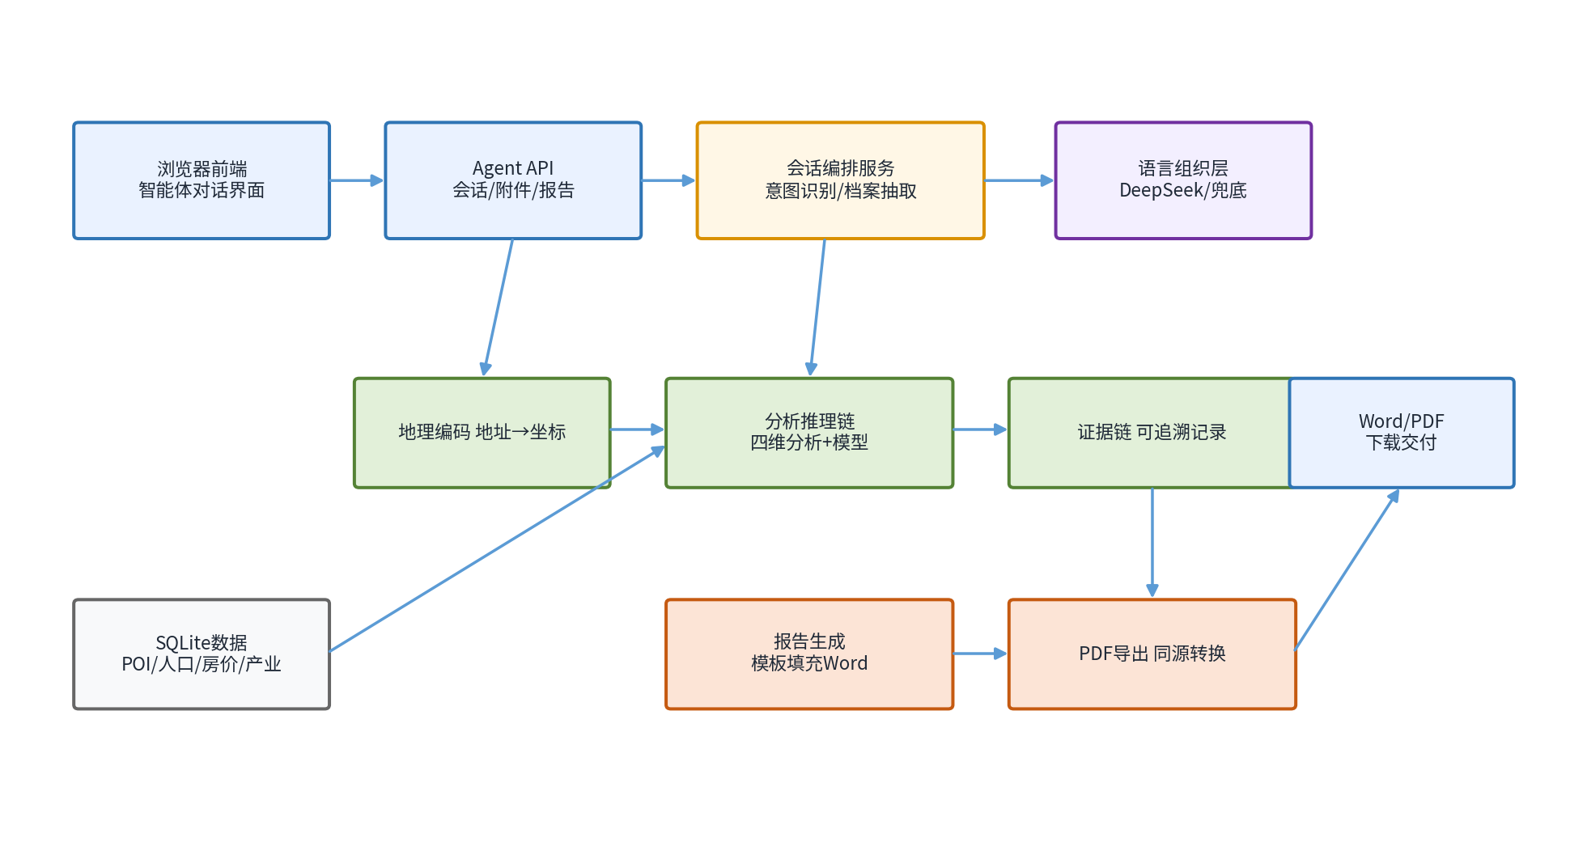
图 1 API 总体架构图

2.1 模块划分
模块 | URL 前缀 | 定位 | 说明
健康检查 | /health | 正式前台 | 用于判断后端服务状态。
智能体会话 | /api/agent | 正式前台 | 创建会话、发送消息、上传附件、历史会话管理。
报告服务 | /api/report | 正式前台 | 生成报告、预览报告、下载 Word、导出 PDF、质量检查。
项目管理 | /api/projects | 系统支撑 | 项目记录创建、读取、更新与删除，由后端链路内部使用。
项目分析 | /api/analysis | 系统支撑 | 四维分析、类型识别、综合评分、策略建议。
特征工程 | /api/features | 系统支撑 | 构建模型特征、读取特征质量与圈层摘要。
模型服务 | /api/models | 系统支撑 | 模型状态、解释、审计与训练护栏。
RAG检索 | /api/rag | 系统支撑 | 本地知识索引与检索。
证据链 | /api/evidence | 系统支撑 | 证据统计与单条证据查询。
评测门禁 | /api/evaluation | 系统支撑 | 阶段验收、final test、自评材料。

2.2 业务流程
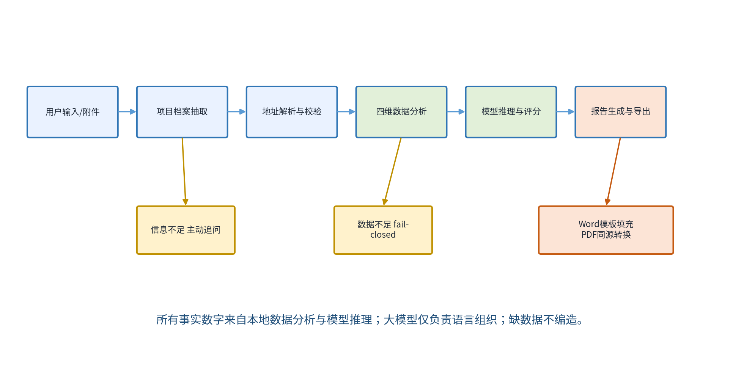
图 2 智能体业务流程图

3 正式前台接口清单
正式前台接口只包括智能体对话、附件上传、历史会话管理和报告交付能力。下表为前端实际应调用的接口清单。
Method | URL | 接口名称 | 用途 | 写数据
GET | /health | 基础健康检查 | 确认后端存活 | 否
POST | /api/agent/conversations | 创建会话 | 新建智能体对话 | 是
GET | /api/agent/conversations | 会话列表 | 读取历史会话 | 否
GET | /api/agent/conversations/{id} | 会话详情 | 恢复会话消息与状态 | 否
POST | /api/agent/conversations/{id}/chat | 发送消息 | 核心对话、研判、报告触发 | 是
POST | /api/agent/conversations/{id}/attachments | 上传附件 | 解析项目资料并补充档案 | 否
PATCH | /api/agent/conversations/{id}/rename | 重命名会话 | 修改会话标题 | 是
DELETE | /api/agent/conversations/{id} | 删除会话 | 删除历史会话 | 是
POST | /api/agent/conversations/{id}/pin | 置顶会话 | 置顶/取消置顶 | 是
POST | /api/agent/conversations/{id}/archive | 归档会话 | 归档/取消归档 | 是
GET | /api/agent/conversations/{id}/share | 分享会话 | 生成分享摘要 | 否
POST | /api/report/generate | 生成报告 | 生成Word与PDF | 是
GET | /api/report/{rid}/content | 报告正文 | 预览与复制正文 | 否
GET | /api/report/{rid}/download-docx | 下载Word | 下载报告Word | 否
GET | /api/report/{rid}/download-pdf | 导出PDF | 下载报告PDF | 否
GET | /api/report/{rid}/quality | 报告质量 | 查看质量门禁 | 否
GET | /api/report/latest | 最近报告 | 获取最近一次报告 | 否

4 智能体会话接口

4.1 创建会话
项目 | 内容
Method | POST
URL | /api/agent/conversations
Content-Type | application/json
是否前台接口 | 是
功能 | 创建新的多轮智能体会话，初始化阶段、消息列表与项目档案。

请求示例：
{
"project_id": null
}
响应示例：
{
"conversation_id": "a3f7d1c2e8b4091f",
"project_id": null,
"title": "新的城市更新咨询",
"stage": "待完善项目信息",
"created_at": "20260616T062300Z"
}

4.2 获取历史会话列表
项目 | 内容
Method | GET
URL | /api/agent/conversations
查询参数 | query：搜索关键词；include_archived：是否包含归档会话
功能 | 返回历史会话元数据，用于左侧会话列表。

GET /api/agent/conversations?query=龙华&include_archived=false
响应示例：
{
"conversations": [
{
"id": "a3f7d1c2e8b4091f",
"title": "龙华社区更新项目",
"stage": "已完成研判",
"pinned": false,
"archived": false,
"project_id": 5,
"created_at": "20260616T050000Z",
"updated_at": "20260616T062000Z"
}
]
}

4.3 获取会话详情
项目 | 内容
Method | GET
URL | /api/agent/conversations/{conversation_id}
功能 | 读取指定会话的消息、阶段、项目ID和报告状态。
错误码 | 404：会话不存在或已过期。

4.4 发送对话消息
该接口是正式智能体的核心接口。用户输入会被解析为项目档案字段，并根据上下文进入追问、研判、报告生成、导出等流程。
项目 | 内容
Method | POST
URL | /api/agent/conversations/{conversation_id}/chat
Content-Type | application/json
是否触发模型 | 是，条件满足时触发四维分析、项目类型模型、房价模型、评分与策略建议。
是否触发外部服务 | 地址解析时可能调用地理编码；语言组织时可能调用 DeepSeek。
fail-closed | 缺少位置、地址无法解析、数据不足、报告前置条件不足时不编造，返回追问。

请求示例：
{
"message": "上海市徐汇区龙华东路某地块，现状存在停车困难和适老化不足，希望提升社区品质",
"project_id": null
}
响应示例：
{
"conversation_id": "a3f7d1c2e8b4091f",
"project_id": 5,
"title": "龙华东路城市更新项目",
"reply": "结合项目位置、周边配套、房价基线与产业分布情况，本项目具备一定的城市更新基础……",
"stage": "已完成研判",
"suggestions": [
{"label": "生成前策报告", "action": "generate_report"},
{"label": "周边配套深入分析", "action": "send", "text": "请深入分析项目的周边配套情况"}
],
"report": null,
"turn": 1
}
场景 | 接口行为
用户只输入“你好”“1”“123” | 系统不直接输出固定项目研判，而是询问用户想分析的项目位置或需求。
用户输入上海项目地址 | 系统解析地址并创建当前会话项目。
用户补充现状问题/更新目标 | 系统合并到项目档案后重新研判。
用户要求生成报告 | 若已完成有效研判则生成报告，否则先追问必要资料。
用户要求导出 Word/PDF | 若报告已生成则返回下载链接，否则提示先生成报告。

4.5 会话操作接口
操作 | Method | URL | 请求体 | 说明
重命名 | PATCH | /api/agent/conversations/{id}/rename | {"title":"新标题"} | 修改会话标题。
删除 | DELETE | /api/agent/conversations/{id} | 无 | 删除指定会话。
置顶 | POST | /api/agent/conversations/{id}/pin | {"value":true} | 设置或取消置顶。
归档 | POST | /api/agent/conversations/{id}/archive | {"value":true} | 设置或取消归档。
分享 | GET | /api/agent/conversations/{id}/share | 无 | 返回分享摘要与会话链接。

5 附件上传接口

5.1 上传项目资料附件
项目 | 内容
Method | POST
URL | /api/agent/conversations/{conversation_id}/attachments
Content-Type | multipart/form-data
参数 | file：上传文件
大小限制 | 20MB
是否落盘 | 否，当前设计为内存解析。
功能 | 解析项目资料，从附件中抽取地址、现状问题、更新目标等要素并入当前会话档案。

格式 | 处理方式
.docx | 提取段落文本和表格单元格文本。
.pdf | 提取页面文本。
.xlsx/.xlsm | 逐工作表提取表格文本。
.csv/.tsv | 按分隔符表格解析。
.pptx | 提取幻灯片文本框内容。
.txt/.md/.json/.log | 直接读取文本。
图片文件 | 登记附件，不做图像内容识别；可后续接入OCR。
.doc | 不支持，提示另存为 .docx 后上传。

curl 示例：
curl -X POST "{API_BASE_URL}/api/agent/conversations/a3f7d1c2e8b4091f/attachments" \
-F "file=@项目资料.docx"
响应示例：
{
"conversation_id": "a3f7d1c2e8b4091f",
"filename": "项目资料.docx",
"ok": true,
"chars": 3240,
"extracted_fields": ["address", "update_demand", "expected_direction"],
"note": ""
}

6 报告生成与下载接口

6.1 生成报告
报告生成接口基于当前项目的结构化分析结果执行，必须满足项目存在、分析结果有效、模型运行标识存在、章节结构完整等前置条件。
项目 | 内容
Method | POST
URL | /api/report/generate
Content-Type | application/json
是否写文件 | 是，生成 Word 与 PDF。
模板来源 | SC/报告模板.docx，本地模板文件不修改，仅复制后填充。
PDF来源 | 由生成后的 Word 文件通过 LibreOffice 转换。
质量门禁 | 结构完整、数字一致、证据链覆盖、无内部字段残留。

请求示例：
{
"project_id": 5,
"case_style": null,
"requirement": null
}
响应示例：
{
"report_id": "rpt:20260616T062300Z:p5:ab12cd",
"project_id": 5,
"project_name": "龙华东路城市更新项目",
"project_type": "居住品质提升型",
"generated_at": "20260616T062300Z",
"title": "【龙华东路城市更新项目】前策大数据分析报告（含城市更新逻辑）",
"chapters_count": 9,
"required_chapters": 9,
"required_tables": 4,
"render": {
"docx_size": 21416,
"pdf_size": 345771,
"pdf_from_word": true,
"template_used": "报告模板.docx"
},
"download_docx": "/api/report/rpt:20260616T062300Z:p5:ab12cd/download-docx",
"download_pdf": "/api/report/rpt:20260616T062300Z:p5:ab12cd/download-pdf"
}
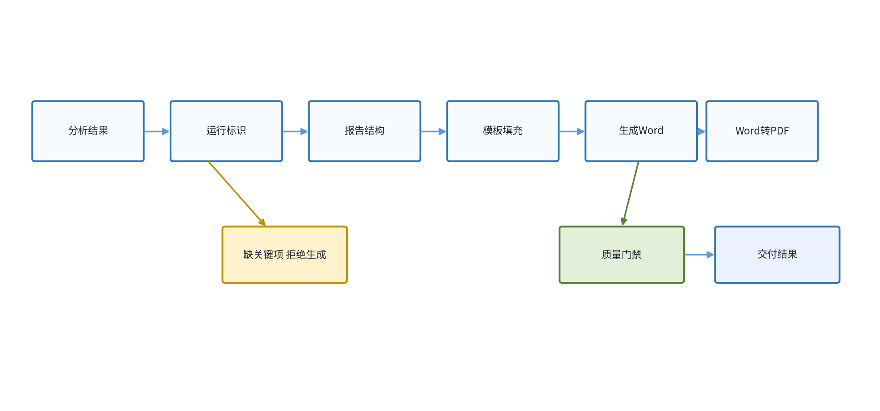
图 3 报告生成链路图

6.2 获取报告正文预览
项目 | 内容
Method | GET
URL | /api/report/{report_id}/content
功能 | 返回报告结构化内容、渲染块和纯文本正文，用于前端预览与复制。
响应重点 | cover、directory、chapters、blocks、plain_text。

6.3 下载 Word 与导出 PDF
接口 | Method | URL | 返回类型 | 说明
下载 Word | GET | /api/report/{report_id}/download-docx | application/vnd.openxmlformats-officedocument.wordprocessingml.document | 返回生成后的 Word 报告。
导出 PDF | GET | /api/report/{report_id}/download-pdf | application/pdf | 返回由 Word 转换得到的 PDF 报告。

6.4 报告质量检查
检查维度 | 说明
结构完整性 | 检查封面、目录、章节数量、量化表是否完整。
数字一致性 | 检查正文数字是否来自 analysis_result。
证据链覆盖 | 检查关键结论是否存在 evidence_map。
幻觉与内部字段 | 检查 Markdown、snake_case、模型内部字段、占位符残留。
文件完整性 | 检查 docx 与 pdf 文件是否存在且大小有效。

7 项目分析支撑接口
项目分析支撑接口主要由后端智能体链路内部调用，用于完成四维分析、项目类型识别、评分和策略建议。正式前端不直接暴露这些接口。

7.1 项目接口
Method | URL | 用途
POST | /api/projects | 创建项目记录。
GET | /api/projects | 获取项目列表。
GET | /api/projects/{id} | 获取项目详情。
PUT | /api/projects/{id} | 更新项目信息。
DELETE | /api/projects/{id} | 删除项目。

7.2 分析接口
Method | URL | 用途
POST | /api/analysis/{pid}/poi | POI 配套分析。
POST | /api/analysis/{pid}/population | 人口画像分析。
POST | /api/analysis/{pid}/housing | 房价分析。
POST | /api/analysis/{pid}/industry | 产业分析。
POST | /api/analysis/{pid}/run-four-dimensions | 一键四维分析。
POST | /api/analysis/{pid}/project-type | 项目类型识别。
POST | /api/analysis/{pid}/score | 综合评分。
POST | /api/analysis/{pid}/strategy | 策略建议。
POST | /api/analysis/{pid}/run-full | 完整分析链路。
GET | /api/analysis/{pid}/full-summary | 读取完整分析摘要。

7.3 项目核心数据字段
字段 | 类型 | 说明
name | string | 项目名称。
city | string | 城市。
district | string | 行政区。
address | string | 项目地址。
center_lng / center_lat | float | 项目中心坐标。
boundary_geojson | string | 项目红线，选填。
land_use | string | 用地性质。
project_area | float | 用地面积。
building_area | float | 建筑面积。
build_year | int | 建成年代。
update_demand | string | 现状问题或更新诉求。
expected_direction | string | 更新目标或期望方向。

8 模型、RAG 与证据链接口

8.1 模型服务接口
模型服务接口用于训练护栏、模型状态、特征重要性、模型解释和鲁棒性检查。正式前端不应展示训练入口。
接口类别 | URL 示例 | 用途
训练护栏 | /api/models/training-readiness、/api/models/guard-check | 训练前检查 split 隔离、数据合规和阻断项。
模型训练 | /api/models/train、/api/models/train-project-type | 内部训练接口，不面向正式用户。
模型解释 | /api/models/project-type/explain/{pid}、/api/models/score/explain/{pid} | 查看类型识别与评分结果解释。
模型审计 | /api/models/audit、/api/models/training-log | 查看模型训练数据、日志和审计信息。
鲁棒性检查 | /api/models/robustness、/api/models/leakage-check、/api/models/ablation-study | 用于模型质量复核。

8.2 RAG 检索接口
Method | URL | 用途
POST | /api/rag/build | 构建本地 BM25 知识索引。
POST | /api/rag/query | 按问题检索知识片段。
GET | /api/rag/status | 查看索引状态。

8.3 证据链接口
Method | URL | 用途
GET | /api/evidence/stats | 获取证据链统计。
GET | /api/evidence/{id} | 查询单条证据摘要。

8.4 evidence_map 数据结构
{
"renewal_type": {
"value": "居住品质提升型",
"source_type": "model_analysis",
"source_ref": "project_type_model",
"confidence": 0.82,
"note": "项目类型由自训练分类模型推断"
},
"comprehensive_score": {
"value": 65.0,
"source_type": "local_analysis",
"source_ref": "scoring_service",
"confidence": null,
"note": "综合评分由多维加权规则计算"
}
}

9 系统健康检查与配置接口

9.1 基础健康检查
GET /health
响应：
{
"status": "ok",
"system": "CityRenew Agent"
}

9.2 智能体健康检查
字段 | 说明
deepseek_configured | 语言模型接口是否已配置。
model_name | 当前语言模型名称。
thinking_enabled | 是否启用深度思考模型。
tools_available / tools_total | 当前可用工具数量与工具总数。
evidence_available | 证据链是否可用。
warning_count | 当前风险提示数量。

9.3 环境变量
变量名 | 用途 | 缺失时行为
DEEPSEEK_API_KEY | 语言组织接口密钥 | 使用确定性兜底文本。
DEEPSEEK_MODEL_CHAT | 常规对话模型 | 使用默认模型名。
DEEPSEEK_MODEL_THINK | 深度思考模型 | 使用默认模型名。
DEEPSEEK_THINKING_ENABLED | 是否启用深度思考 | 默认关闭。
AMAP_KEY | 高德地理编码 | 地址解析失败并提示用户补充。
BAIDU_MAP_KEY | 备用地理编码 | 备用。
TENCENT_MAP_KEY | 备用地理编码 | 备用。
DATABASE_URL | 数据库连接 | 使用默认 SQLite。
CORS_ORIGINS | 跨域来源 | 使用默认本地开发来源。
VITE_PROXY_TARGET | 前端代理目标 | 使用默认代理地址。

10 前端调用关系
用户操作 | API | 返回结果
打开应用 | POST /api/agent/conversations | 新建会话ID。
查看历史 | GET /api/agent/conversations | 历史会话列表。
发送消息 | POST /api/agent/conversations/{id}/chat | 智能体回复、阶段、建议、报告状态。
上传文件 | POST /api/agent/conversations/{id}/attachments | 附件解析摘要。
生成报告 | POST /api/agent/conversations/{id}/chat 或 POST /api/report/generate | 报告卡片与下载链接。
预览报告 | GET /api/report/{rid}/content | 报告结构化内容与纯文本。
复制正文 | GET /api/report/{rid}/content | plain_text。
下载Word | GET /api/report/{rid}/download-docx | Word 文件。
导出PDF | GET /api/report/{rid}/download-pdf | PDF 文件。
重命名/删除/置顶/归档 | 对应会话管理接口 | 更新后的会话状态。

11 错误码与 fail-closed 机制
场景 | 接口 | 返回码/方式 | 处理
缺少项目位置 | 会话对话 | 200 追问 | 不进入分析，要求用户补充地址。
地址解析失败 | 会话对话 | 200 追问 | 不使用默认坐标。
超出分析范围 | 会话对话 | 200 追问 | 提示用户确认上海范围内地址。
周边数据不足 | 会话对话 | 200 追问 | 不输出结论或报告。
会话不存在 | 会话接口 | 404 | 提示重新开始对话。
附件为空 | 附件上传 | 400 | 拒绝上传。
附件过大 | 附件上传 | 413 | 拒绝上传。
项目不存在 | 报告生成 | 404 | 拒绝生成。
缺少 analysis_result | 报告生成 | 422 | 拒绝生成报告。
缺少 model_run_id | 报告生成 | 422 | 拒绝生成报告。
章节结构不完整 | 报告生成 | 422 | 拒绝生成报告。
Word转PDF失败 | 报告生成 | 422 | 不返回PDF。
报告文件不存在 | 报告下载 | 404 | 提示先生成报告。
语言模型不可用 | 会话对话 | 200 兜底 | 使用本地确定性表达，不影响数字。

12 安全与合规说明

12.1 敏感文件保护
类型 | 保护路径/规则
环境变量 | backend/.env
原始与处理数据 | backend/data/raw/、backend/data/processed/
模型文件 | backend/data/models/、*.pkl、*.joblib
报告输出 | backend/data/outputs/
上传文件 | backend/data/uploads/
外部数据 | backend/data/external/
数据库 | *.db、*.sqlite
训练语料与参考资料 | 训练语料/、科研语料/、参考资料/
模板与案例材料 | SC/
前端构建产物 | frontend/dist/、node_modules/

12.2 大模型安全边界
系统中的事实数字和专业结论以本地结构化分析、模型推理和规则计算为依据。DeepSeek 等语言模型仅负责将结构化结果组织为自然语言表达，不负责生成未被数据链路支撑的数字。

12.3 test 隔离
训练、特征构建和报告生成过程不使用 test split 进行调参。final test 接口仅用于最终评估，不用于训练、提示词修改、模板修改或评分规则优化。

12.4 前台信息边界
正式前台不展示训练、评测、模型内部字段、数据导入、知识库接入状态、提交材料清单等开发或比赛过程信息。用户只看到对话、上传、报告预览、Word/PDF 导出和历史会话管理功能。

13 附录：正式接口示例

13.1 完整对话到报告交付示例
1. 创建会话
POST /api/agent/conversations
2. 上传项目资料
POST /api/agent/conversations/{id}/attachments
3. 发送项目位置与诉求
POST /api/agent/conversations/{id}/chat
{
"message": "上海市徐汇区龙华东路某地块，现状存在停车困难，希望提升社区品质"
}
4. 生成报告
POST /api/agent/conversations/{id}/chat
{
"message": "生成完整前策报告"
}
5. 预览报告
GET /api/report/{rid}/content
6. 下载 Word
GET /api/report/{rid}/download-docx
7. 导出 PDF
GET /api/report/{rid}/download-pdf

13.2 文档结论
CityRenew Agent API 体系已形成以正式智能体对话为入口、以项目分析和模型推理为核心、以模板化报告交付为结果的完整闭环。接口设计强调业务可用、数据可追溯、报告可交付、缺失可阻断和安全可控，能够支撑城市更新前期策划智能体系统的演示、验收与比赛技术材料提交。

